Nr. 9248/AJOFM CV/18.08.2025

Comunicat de presă

**Rata şomajului în judeţul Covasna la 30 iulie 2025**

La sfârșitul lunii **iulie**, în evidențele Agenției Județene pentru Ocuparea Forței de Muncă Covasna erau înregistrați **4800** șomeri (din care **2115** femei), rata șomajului fiind de 6**,06%**.

În perioada **01.07.2025 – 31.07.2025** au intrat în evidenţa AJOFM Covasna un număr de **1181** persoane (**599** femei) şi au iesit din evidenţa AJOFM Covasna **170** persoane (**101** femei).

Comparativ cu luna precedentă, când rata șomajului a fost de 4**,78%** în această lună acest indicator a înregistrat o creștere de **1,28** puncte procentuale.

Din totalul de **4800** persoane înregistrate în evidențele AJOFM Covasna, **552 (**din care **337** femei) erau beneficiari de indemnizaţie de şomaj, iar **4248** (din care **1778** femei) erau șomeri neindemnizați.

În ceea ce privește mediul de rezidență, **3191** șomeri provin din mediul rural și **1609** sunt din mediul urban.

Structura șomajului pe grupe de vârste se prezintă sugestiv astfel:

|  |  |
| --- | --- |
| Grupa de vârstă | Stoc la finele lunii |
| Total | **4800** |
| < 25 ani | **1449** |
| între 25-29 ani | **318** |
| între 30-39 ani | **838** |
| între 40-49 ani | **987** |
| între 50-55 ani | **521** |
| peste 55 ani | **687** |

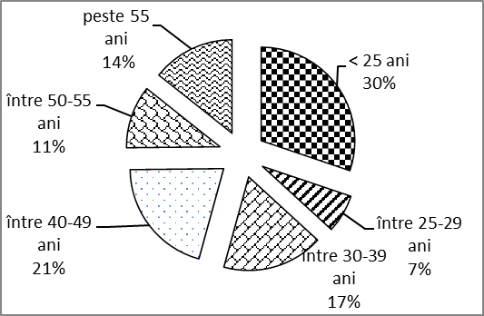

Șomerii cu studii primare şi fără studii au ponderea cea mai mare în totalul şomerilor înregistraţi în evidenţele AJOFM Covasna (**47,58%)** urmat de cei care au au absolvit postliceala şi liceul (**24,73%**) si de cei care studii gimnaziale (**17,21%**). Șomerii care au studii profesionale reprezintă 7**,81%** din totalul șomerilor înregistrați, iar cei cu studii superioare sunt **2,67%.**

Structura șomerilor înregistrați pe nivel de ocupabilitate, stabilit prin profilare, se prezintă astfel: **940** persoane foarte greu ocupabile, **1678** greu ocupabile, **2060** mediu ocupabile, iar **122** sunt persoane ușor ocupabile. Încadrarea într-o categorie de ocupabilitate se realizează ca urmare a activităţii de profilare a persoanelor înregistrate în evidenţele noastre.

Repartizarea în teritoriu a şomerilor înregistrati în evidenţa AJOFM Covasna se prezintă astfel pe zone ale judeţului: **zona** Sfântu Gheorghe cu **1851** persoane (**775** femei), din care în plată **177** (**116** femei), urmat de **zonele** Baraolt cu **1310** persoane (**557** femei), din care în plată **70** (49 femei), Târgu Secuiesc cu **764** persoane (**394** femei), din care în plată **180** (**108** femei), Covasna cu **604** persoane (**257** femei), din care în plată **88** (**41** femei), Întorsura Buzăului cu **271** persoane (**132** femei), din care în plată **37 (23** femei).

Femeile reprezintă **44,06%** din totalul şomerilor înregistraţi în evidenţa AJOFM Covasna.

**Agenția Județeană pentru Ocuparea Forței de Muncă Covasna**